ГОСУДАРСТВЕННОЕ ОБРАЗОВАТЕЛЬНОЕ УЧРЕЖДЕНИЕ

СРЕДНЕГО ПРОФЕССИОНАЛЬНОГО ОБРАЗОВАНИЯ

КЕМЕРОВСКИЙ ПРОФЕССИОНАЛЬНО-ТЕХНИЧЕСКИЙ КОЛЛЕДЖ

**ТВОРЧЕСКИЙ ПРОЕКТ**

**«РУССКАЯ НАРОДНАЯ ВЫШИВКА»**

разработчики проекта:

студенты группы КМ-71,

Воробьева Ирина Алижановна

**СОДЕРЖАНИЕ**

Паспорт проекта

Актуальность проекта

Этапы выполнения проекта

1 История традиционной русской вышивки

2 Символика в рисунках для вышивки

3 Значение цвета в вышивки

5 Экономическое обоснование изготовления коллекции

Результаты реализации проекта

Список литературы

**ПАСПОРТ ПРОЕКТА**

Наименование проекта «Русская народная вышивка»

Основные разработчики проекта студенты группы КМ-71: Воробьева Ирина, учащиеся группы З-41

Руководители: Голышева Елена Викторовна, преподаватель дисциплин «Конструирование одежды», «Моделирование и художественное оформление одежды», Гампель Вера Николаевна, преподаватель дисциплин «Технология швейных изделий», «История костюма»

Цели проекта:

* Воспитание художественной культуры, развитие интереса к народному творчеству, его традициям и наследию
* Развитие познавательного интереса, технического мышления, творческих способностей и технологических знаний в процессе изучения и создания изделий с использованием элементов русской народной вышивки

Задачи проекта:

* Привить любовь к традиционной русской народной вышивке;
* Развивать художественно-творческие способности на примере изготовляемого изделия;
* Формирование целостного восприятия народного искусства как части культуры народа;

Этапы реализации проекта

1. Изучение истории традиционной русской вышивки
2. Изучение символики в рисунках для вышивки
3. Изучение значения цвета в вышивке
4. Практическое выполнение изделий
5. Участие в выставочной деятельности

**АКТУАЛЬНОСТЬ ПРОЕКТА**

Народное искусство - наше материальное и духовное богатство. Уникальное и многообразное по своим видам, оно составляет значительную часть отечественной культуры. Своеобразной формой народного искусства являются народные художественные промыслы. Среди множества форм художественных народных промыслов - вышивка является самым доступным и любимым. Возможность путем приложения своего труда преобразить белую ткань холста в красиво украшенную вещь всегда влекла русских женщин к вышивке, а их природные художественные данные способствовали необычайному развитию в народе этого вида искусства. Произведения народных мастериц несут в себе историческую память народа, хранят его представления о мире, человеке, красоте и добре.

Произведения прикладного искусства, оформленные художественной вышивкой, постепенно вновь стали проникать в городской быт, одежду горожан. В настоящее время проявляется большой интерес к нарядным, красочным, изящным вышитым вещам. Многие известные отечественные и зарубежные модельеры используют выразительные средства художественной вышивки при разработке коллекций женской и детской одежды. Художественная вышивка становится средством особой выразительности в современной одежде, декоре различных интерьеров.

**ЭТАПЫ ВЫПОЛНЕНИЯ ПРОЕКТА**

**1 История традиционной русской вышивки**

Искусство вышивания имеет многовековую историю. О существовании вышивки в эпоху Древней Руси говорят находки археологов, относящиеся к IX-X веков. Это фрагменты одежды, украшенные узорами, выполненные золотыми нитями. Золотым шитьём в далёкие времена украшали предметы быта, одежду знатных людей.

Традиции вышивального искусства постоянно развивались, в XIV-XVII веках вышивка приобретает ещё более широкое распространение в украшении костюма, предметов обихода. Золотыми и серебряными нитями в сочетании с жемчугом и самоцветами вышивали церковные облачения, богатую из шёлка и бархата одежду царей и бояр. Цветным шёлком и золотыми нитями украшали также свадебные полотенца, праздничные рубахи из тонкой льняной ткани, платки. Вышивание было в основном распространено среди женщин знатных семей и монахинь.

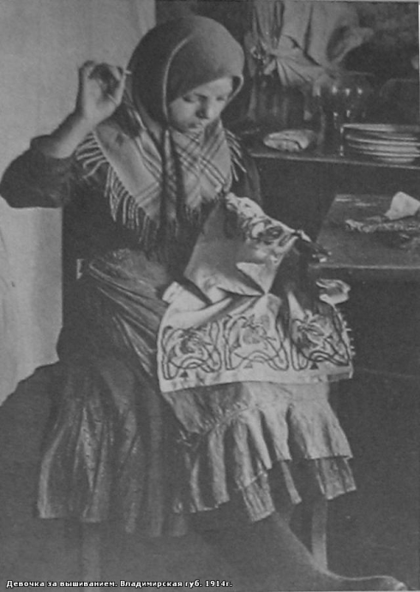

Постепенно искусство вышивания распространяется повсеместно. С XVIII века оно входит в жизнь всех слоёв населения, становится одним из основных занятий девушек крестьянок. Так, крестьянские девочки к 13-15 годам должны были приготовить себе приданое к свадьбе (куда входило большое количество рубах, передников, сарафанов, полотенец, подзоров и столешников) и украсить их яркой, многоцветной или белоснежной вышивкой. Женские рубахи готовились на все случаи жизни: на свадьбу, на малые и большие праздники, на похороны и т. д. Соответственно своему назначению каждая рубаха имела особый характер декоративного украшения. Не менее красочными и разнообразными были полотенца, которые не только применялись в быту, но были также традиционным русским подарком: на свадьбе - жениху, всей его родне, свахе, дружкам и почетным гостям, на крестинах - крестному, попу, дьякону и т. д.

Перед свадьбой на выставке приданого по количеству холста, по совершенству вышитого узора односельчане оценивали трудолюбие невесты, ее способность к домашнему ремеслу. По вещам, выполненным руками невесты, определялось, какая хозяйка входит в дом.

Вышивка выполнялась крестьянками по счету нитей ткани, по сетке из выдернутых в ткани нитей по основе и утку или по целой ткани — росписью, крестом, счетной гладью, набором. На Севере России до середины XIX века была распространена роспись (полукрест) - двухсторонний шов с красным узором (линейные стежки) по белому фону; в центре изображалась женская фигура или древо, по бокам — всадники или птицы. В Калужской, Смоленской, Тульской, Орловской, Рязанской губерниях чаще всего использовалась цветная перевить: белые фигуры орнамента на фоне сквозной сетки, перевитой красной нитью, с редким включением других цветов. В Вологодской, Ярославской, Костромской, Новгородской губерниях вышивали в основном белой строчкой, с введением цветных нитей в разнообразные узоры.

Каждая вышивка имела свое назначение. Вышивки на рубахах располагалась на местах соприкосновения тела человека с внешним миром (т.е. по вороту, рукавах, подолу) и выполняли роль оберега. Расположение узора и приёмы вышивки были органически связаны с формой одежды, которую шили из прямых кусков ткани. Швы выполняли по счёту нитей ткани, их называли счётными. Такими швами легко украшать оплечья, концы рукавов, разрез на груди, подол передника, низ передника, низ одежды. Вышивку располагали вдоль соединительных швов.

В вышивке полотенец нашли свое отражение космологические представления людей, идеи, связанные с культом плодородия и культом предков. В первую очередь это касается орнамента народного шитья, в котором вплоть до 2-й четверти XX века сохраняются древние символы.

С древнейших времен человек, охраняя себя от неблагоприятных сил природы, покрывал одежду и жилище изображениями-оберегами… В народном искусстве сохранилось много древних символов-оберегов, изображая которые на одежде, посуде, жилище человек отгонял нежелательных духов.

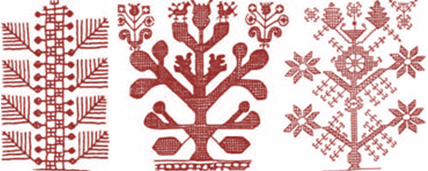

Первый сюжет русской народной вышивки – дерево, оно – и древо, и древо мира, и древо познания, и модель мира. Мы говорим – корни памяти, корни истории, корни рода. Мы говорим – древо рода, родословное древо. Дерево участвует в нашей жизни не только служа нам жилищем, давая плоды, украшая наш дом. Дерево – не только лодка, тележка, игрушка, не только предметы быта и искусства. Дерево – это образ мира и образ мышления. Первый человек был собирателем корней и плодов, и дереву он обязан жизнью. Дерево – это и дом, и храм, и последнее пристанище человека. Дерево являло собой мироздание. Корни – это знак подземного мира, стволу соответствует земной мир, а кроне – небо.

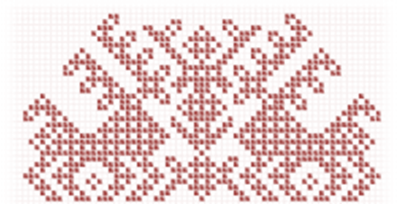

Дерево олицетворяет еще и мир с природой, ибо человек еще не взял в руки оружие, топор, камень, не начал охоту на зверя. Он собирает плоды, он в союзе с природой. Но вот человек постепенно становится охотником, и его кормильцем становиться зверь. Одним из первых животных, судя по многочисленным следам, оставленным в фольклоре, обрядах, в вышивке был олень. Культ оленя был распространен очень широко. Олень – знак удачного брака, знак обильной жизни. Два оленя, сведенные головами, – сюжет женского кокошника. Он был не только знаком неба, но и знаком – матери и дочери, рожающих все живое на земле.

Рожаницы - древнеславянские женские божества, спутницы бога Рода. Почитались с позднего Каменного века (7 тыс.-4 тыс. лет до н.э.) Олицетворение женского животворящего начала и великого таинства природы. Символ женского плодородия. Рожаницы традиционно изображаются в позе рожающей женщины, в виде двух оленей, или рогатых женских фигур.

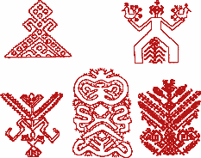

Шло время, и человек постепенно начал понимать, что зверь, животное не так всемогуще, как ему казалось многие века. Сила природы, сила солнца, сила весны, тепла, дождя оказались для хлебопашца и скотовода куда большей властью, чем власть зверя, которая не могла помочь ему выращивать и собирать урожай. Но эту власть и силу нужно было воплотить во что-то, что было ведомо человеку. И человек наделил эту силу человеческими чертами. В первую очередь олицетворением этой плодотворящей силы стала женщина, так как много было общего у природы и земли, которые кормили, заботились, рожали хлеб, с женщиной, которая тоже давала жизнь, кормила человека и выращивала своё дитя. Тайна и чудо рождения, которыми наделена женщина, воспринималась как некая могущественная сила. Знак плодородия, размножения был первым смыслом, который заключался в изображении женщины. Как земля умножает зерно, так женщина родит человека. Мать сыра земля – это земля, политая дождем и дающая хороший урожай, несущая в себе реки и воды. Мать и земля – синонимы в восприятии нашего далекого прапредка. Отсюда и место, где живет род – родина – женского рода.

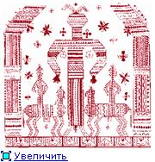

Все магические обряды, связанные с женским божеством преследовали цель получения хорошего урожая, размножения стада, выживания племени. Еще позже, когда возникает необходимость объединения племен в государство возникает имя женского божества Макоши. Она является единственным божеством женского пола. В этом сюжете в центре находится Макошь. По бокам всадники на коне с сохой или бороной. Этот сюжет отражает обряд Встреча весны.

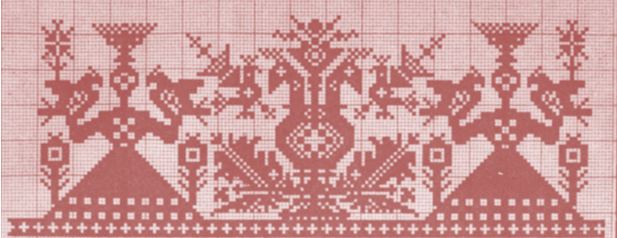

Один из распространённых сюжетов – трёхчастная композиция расположения женских фигур. Она имеет два основных варианта. На одних вышивках персонажи поднимают руки вверх, к небу, на других подчеркнуто опускают руки к земле, вниз. Поднятые вверх руки персонажей вышивки несут «идею встречи» небесной благодати. Опущенные вниз руки центральной фигуры вышивки обращены к земле, дающей урожай. Такая последовательность повторов фигуры женщины напоминает многократною молитву на урожай.

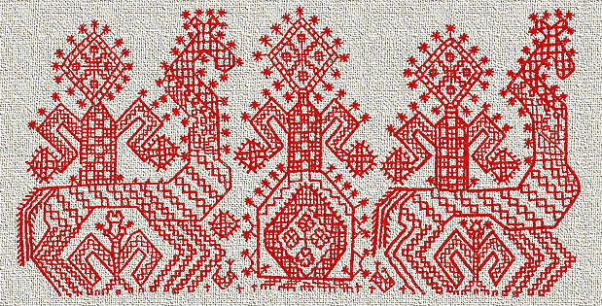

Частым сюжетом русской вышивки является конь. Конь был наделён божественной силой и считался знаком солнца и неба. Конь, конник, колесо – равнозначные знаки солнца и тепла. Вернемся опять к "троице" русской народной вышивки, посередине женщина, справа или слева же от нее – кони или конники. Конники – знаки и времен года, знаки равноденствий, зимнего и летнего, которые отмечал народ праздниками и обрядами. С плодородием были связаны боги по имени опять же Род, Даждьбог, Ярило и Велес.

Даждьбог - Солнечный Бог, "Податель всех благ", Бог Белого Света и Солнечного тепла. Огромный всадник занимает всё пространство Небесного свода, достигая головой края вышивки. Так показана его божественность. Его солнечность показана солярными символами с восемью лучами. Бога окружают женщины с солнечными дисками. Два диска, как бы проходящие сквозь женщину, подчеркивают движение Солнца. Эти солнечные женщины олицетворяют Утреннюю Зарю и Вечернюю Зарю, а полдень, апогей Солнца, олицетворен здесь самим солнечным Даждьбогом. Под брюхом коня изображен символ плодородия, которое Бог Солнца даёт всему Свету.

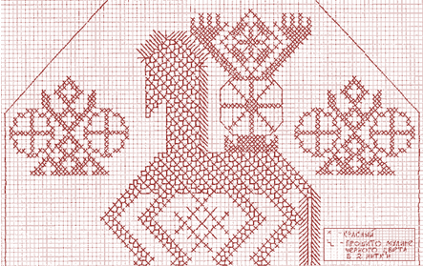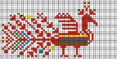

Птица – один из самых распространенных образов русского народного искусства. На вышивках она чаще всего включается в общую композицию с женской фигурой или деревом. Это знак воскресения природы, пробуждения земли, рассвета – петух поет на рассвете, когда восходит солнце. Две птицы голова к голове – символ счастливого брака, поэтому этот сюжет столь част в ритуальной женской одежде. Птицы на полотенце – знак памяти об усопших, символ души, вестница иного мира. Они же знак хорошего урожая.

Таким образом, в вышивках отражались верования древних славян, поклонение Божествам, просьбы о счастье, добре, изобилии, урожае, помощи в трудной жизни.

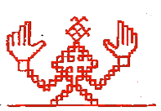

Кисть человеческой руки – ладонь с пятью пальцами – еще со времен палеолита стала одним из наиболее распространенных символов. Недаром во многих архаических языках слово "человек" означает цифру 5, то есть руку с пятью ее пальцами. В русском языке слово "рука" нередко используется со значением "власть". У старинных русских рубах особенно богато отделывались вышивкой рукава. Многозначный заклинательный орнамент опоясывал не только края рукавов – он покрывал и характерные для них нашивки на плечах, а под мышкой вшивался клин из яркой материи. Это происходило от желания не просто украсить вещь, а придать ей нужное качество: по языческим представлениям рука обладает не только физической, но и магической силой, поскольку в мифологическом мышлении различия между естественным и сверхъестественным не существует. Открытая ладонь повсюду служит знаком защиты и добрых намерений.

**2 Символика в рисунках для вышивки**

Много тайн могут раскрыть древние орнаменты. Разгадывая их, мы начинаем понимать, что язык символов предков передавал нам свое отношение к природе. Преклоняясь перед ней, как бы прося у нее милости, защиты, покровительства, древний мастер выводил рукой своеобразные заклинания в виде орнамента. Заметим, что народ тщательно отбирал из множества знаков и бережно хранил лишь те, что, по его мнению, способствовали благу, хорошему урожаю, изобилию, удаче.

В славянской традиции ромб – один из самых любимых знаков. На женской одежде он встречается чаще, чем на мужской; но и женщины, и мужчины носили пояса, украшенные ромбовидным орнаментом. Ромб – безусловный оберег. Это знак земледельцев, символ родящих зерно полей, символ счастливого потомства. Ромбы изображали на кухонной утвари, вырезали на фасадах домов. Считалось, что семья, охраняемая ромбами, живёт в достатке и всегда будет многочисленна.

В вышивке разных народов он выглядит по-разному и имеет различные значения.

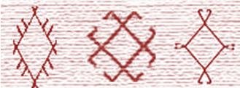

Ромбы с продолженными сторонами и со сторонами, снабженными «гребешками» (прямыми отростками), назывались репьями. Ромб - "репей" в фольклоре сравнивается с дубом, священным деревом многих народов, и является метафорой небесного "цвета" - молнии, которая разит демонов, оберегает скот.

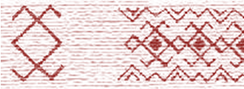

Наряду с «гребенчатым» в орнаменте часто использовались ромбы с «крючьями», между которыми помещались маленькие ромбики. Ромб мог обозначать землю, растение и женщину одновременно. Ромб с крючками в вышивке рассматривается как символ плодородия, связанный с представлением о матери - прародительнице - непосредственном начале всех рождений на земле.

Исследователи видят в сюжетах архаической вышивки отражение древнего земледельческого культа славян. Отсюда графическое изображение явлений, связанных с земледелием. Зубчатая или более плавная волнистая линия в вышивках нередко являлась графическим символом воды. По ней плывут ладьи, птицы. Иногда эта линия проходит под чертой, символизирующей почву, на которой растут кусты, трава, располагаются птицы и животные. Вертикальная волнистая линия — это дождь.

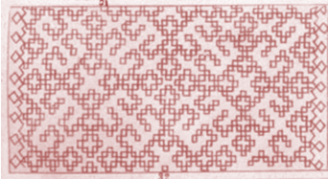

Встречаются в вышивке и крестообразные фигуры. Круг, крест, розетки — символ огня, солнечного божества, мужского начала. Это языческие охранительные знаки. Круг мог превращаться в многогранник, ромб, квадрат.



Не случайно сочетание в русской вышивке ромба и креста, ромба и розетки — это символическое соединение женского и мужского начала.

В числе любимых мотивов была "розетка", состоящая из 8 - ми лепестков - лопастей, соединенных в центре Она выступает как символ женского начала, плодородия.

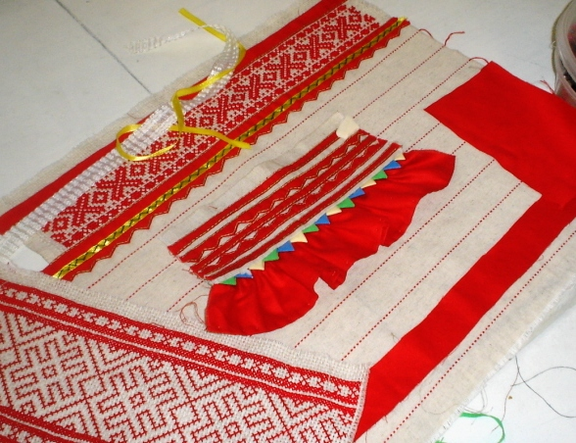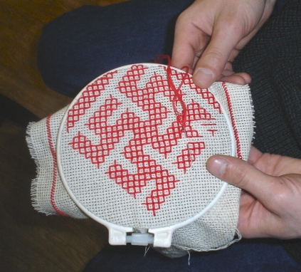

**3 Значение цвета в вышивке**

Большое символическое значение имеет и цвет изображаемого символа, знака.

Чаще всего в русской вышивке используются два цвета: красный и белый. Кроме этих цветов мастерицы используют золотой, а также черный (или синий).

Белый - чаще всего цвет фона, мастерицы его называют «землей», поэтому этот цвет олицетворяет землю; это женский, нежный цвет символизирует чистоту свет, благо.

Красный (или золотой) - цвет Солнца, Огня; цвет жизненной энергии, благополучия, богатства, процветания, красоты, доблести … Это мужской, сильный цвет;

Красный узор, вышитый крестом по белому фону, символизирует землю, вобравшую в себя живительную энергию Солнца и готовую произвести все живое.

Черный - связан с пониманием краткости человеческой жизни; чаще использовался в одежде пожилых людей.

Символизм цвета, как и символизм образов в русском декоративно-прикладном искусстве тесно связан с представлениями наших предков об устройстве мироздания, о месте, роли в нем человека

**4 Краткая технология выполнения некоторых видов вышивки**

Полукрест, который также называют росписью, представляет собой двусторонний шов, в котором лицевые и изнаночные стежки соединены в непрерывную линию. Выполняется полукрест в два хода. Первый ход идёт слева направо, для его выполнения прокладываются диагональные лицевые стежки по счёту ниток. На изнаночной стороне ткани получаются такие же стежки, но наклонённые в другую сторону. Для выполнения второго хода нужно работать в обратном направлении. Необходимо заполнять промежутки между лицевыми стежками, делая проколы в места проколов первого ряда стежков.

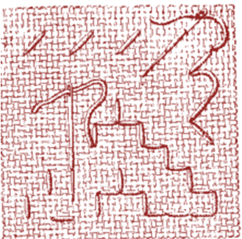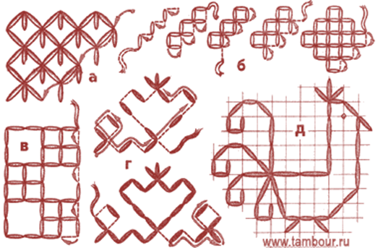

Разновидности шва «полукрест»:

а — чешуйка;

б — клетка;

в — шашечки;

г — кустики;

д — птичка

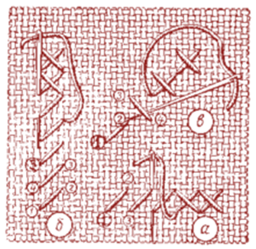

Крест нужно выполнять двумя перекрещивающимися диагональными стежками. Все верхние стежки должны лежать в одном направлении. На изнанке ткани должны проходить ровные прямые полосы, располагающиеся в одном направлении, они могут быть вертикальными или горизонтальными. Чтобы рисунок получался красивым, стежки креста сначала нужно делать в одном направлении, а затем в противоположном направлении перекрывая первые стежки (схема а).

Если крест вышивается по вертикали, то надо сделав один стежок снизу вверх на изнанке ткани перейти прямо вверх и, проколов иглу на лицевую сторону, нужно сделать косой стежок вниз налево. Сделав на изнанке прямой стежок кверху, нужно перейти к образованию третьего креста (схема б).

В некоторых случаях требуется вышивать крест по диагонали (схеме в).

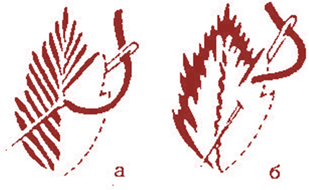

Стежки глади располагают по форме мотива: в лепестках цветка - от края к центру, в листьях - к середине, в направлении жилок (а). Чтобы в цветке все стежки были расположены к центру, надо менять их длину, располагая их в следующем порядке: один или два длинных, один короткий и т.д.

Крупные листья полностью не зашивают, такую гладь еще называют краевой (б). Стежки выполняют разной длины, направляя их от края к середине.

Среднюю жилку выполняют стебельчатым швом

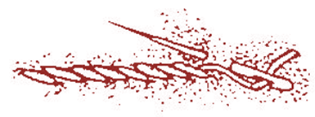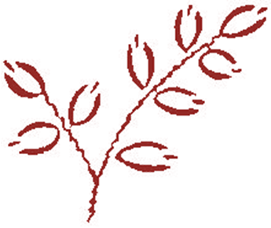

Травку и веточки вышивают стебельчатым швом и петельками с прикрепками. При выполнении веточки следят за тем, чтобы листочки-петельки располагались под углом к стеблю так, как идут жилки в листьях, а концы каждой петельки сходились в одной точке.

Подготовка к вышиванию

Перед началом вышивания следует вымыть руки с мылом, чтобы вышиваемое изделие не пачкалось. С этой же целью на колени нужно положить белую ткань, а при длительном выполнении вышивания рекомендуется хранить изделие в куске белой ткани.

Вышивая, сидеть надо прямо, прислонившись к спинке стула. Под ноги ставят небольшую скамеечку. Вышивать лучше в дневное время, а вечером можно работать при свете настольной лампы, направляя его на вышивку с левой стороны. Комната должна быть проветрена. Через каждые 40—50 минут работы необходимо делать перерыв на 5—10 мин, чтобы не утомляться.

Правила безопасной работы во время вышивания.

При работе с иглами, булавками, ножницами необходимо соблюдать правила безопасной работы, чтобы не подвергать себя и окружающих опасности получить травму. Иглы и булавки хранят в игольнице или вкалывают в мягкую подушечку. Не подносите иглу с рабочей нитью к лицу, не вкалывайте иглу в свою одежду. По окончании работы иглу следует вколоть в подушечку или положить в игольницу. Работая с булавками (при перебивке рисунка), вкалывайте их в ткань от себя. Рабочую нить отрезайте ножницами. Острые концы ножниц не подносите близко к лицу.

Закрепление нити

Концы нитей нужно закреплять. Ни в коем случае не следует делать узелки. Нити закрепляются в стежках, которые образуют линию, например в местах входа иглы в ткань в нескольких последних стежках. Эти стежки будут началом обратного ряда, образуя линию. Для вышивания крестом достаточно закрепить нить в 2-3 последних стежках, точно в местах пересечения нитей.

Альтернативный способ: нужно одинаково закрепить нить в начале и конце на изнаночной стороне вышивки, протянув их в соединительные стежки.

Существует еще третий способ, состоящий из комбинации двух предыдущих техник закрепления нитей.

Длина нити при вышивании

Нить должна быть очень длинной, чтобы она сохранила свой первоначальный вид, а поверхность вышивки имела аккуратный и привлекательный вид. При работе с хлопчатобумажной нитью, типа мулине, пользуются нитью в 2-3 сложения, для этого отрезают нужное количество нитей подходящей длины и продевают одновременно в ушко иглы. При работе с шелковыми нитями сначала отмеряют подходящую длину нити, потом уже отрезают.

Изнаночная сторона вышивки

Изнаночная сторона вышивки будет безупречной только в том случае, если Вы будете правильно и аккуратно выполнять все рекомендации учебного курса. Внимательно изучив курс, Вы сумеете самостоятельно выбрать способ расположения стежков на изнаночной стороне изделия и безупречно выполнить вертикальные и диагональные соединительные стежки.

Обметывание

Чтобы ткань по краям не осыпалась, перед началом работы ее необходимо обметать швом или обклеить скотчем.

Кромки

Для того чтобы обработать край изделия, нужно всегда прежде всего обрезать тканую кромку. Так как после стирки кромка деформируется, ее лучше срезать со всей ткани, а не только вдоль вышивки.

Счетные схемы

Счетная схема служит основой для работ, выполняемых крестом. Каждый цвет обозначается определенным символом. Каждые 2 стежка, образующие крест, обозначаются определенным символом цвета. Если участок вышивается одним цветом, указывается не каждая отдельная клеточка, а весь участок очерчивается линией и внутри такого участка обязательно стоит число или значок, обозначающий его цвет.

Каждая клеточка счетной схемы, находящаяся внутри участка, отмеченного значком цвета, обозначает стежок крестом указанного цвета. Отдельные клеточки или маленькие участки поверхности, которые не отмечены значком цвета, остаются не вышитыми, образуя фон вышивки из ткани.

Размещение рисунка

Сначала нужно найти середину ткани, сложив ее аккуратно по прямой нити вчетверо. Для этого необходимо точно совместить кромки ткани и линии среза. Затем приложить сгибы и разместить сметочными стежками линии середины. Пересечение этих нитей является серединой счетной схемы. При размещении рисунка следует обязательно учесть припуск на подгибку.

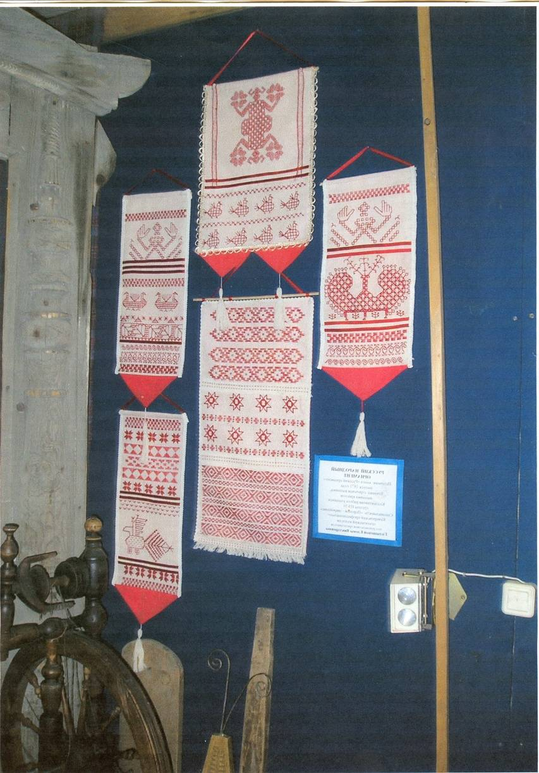

**Изготовленные изделия: Вышитые панно**

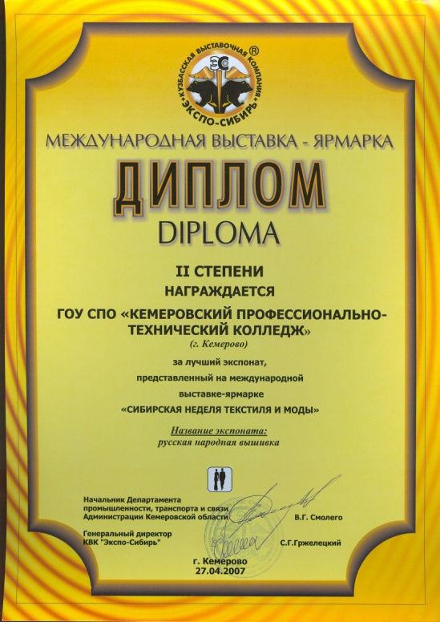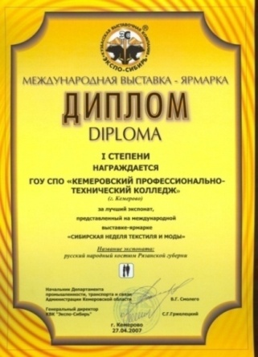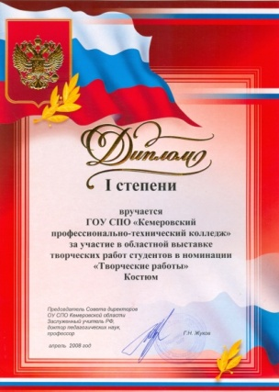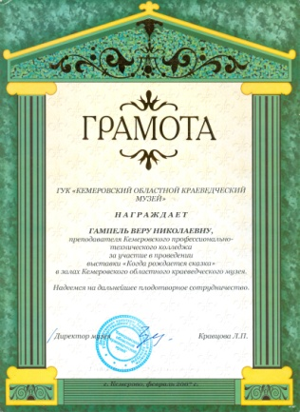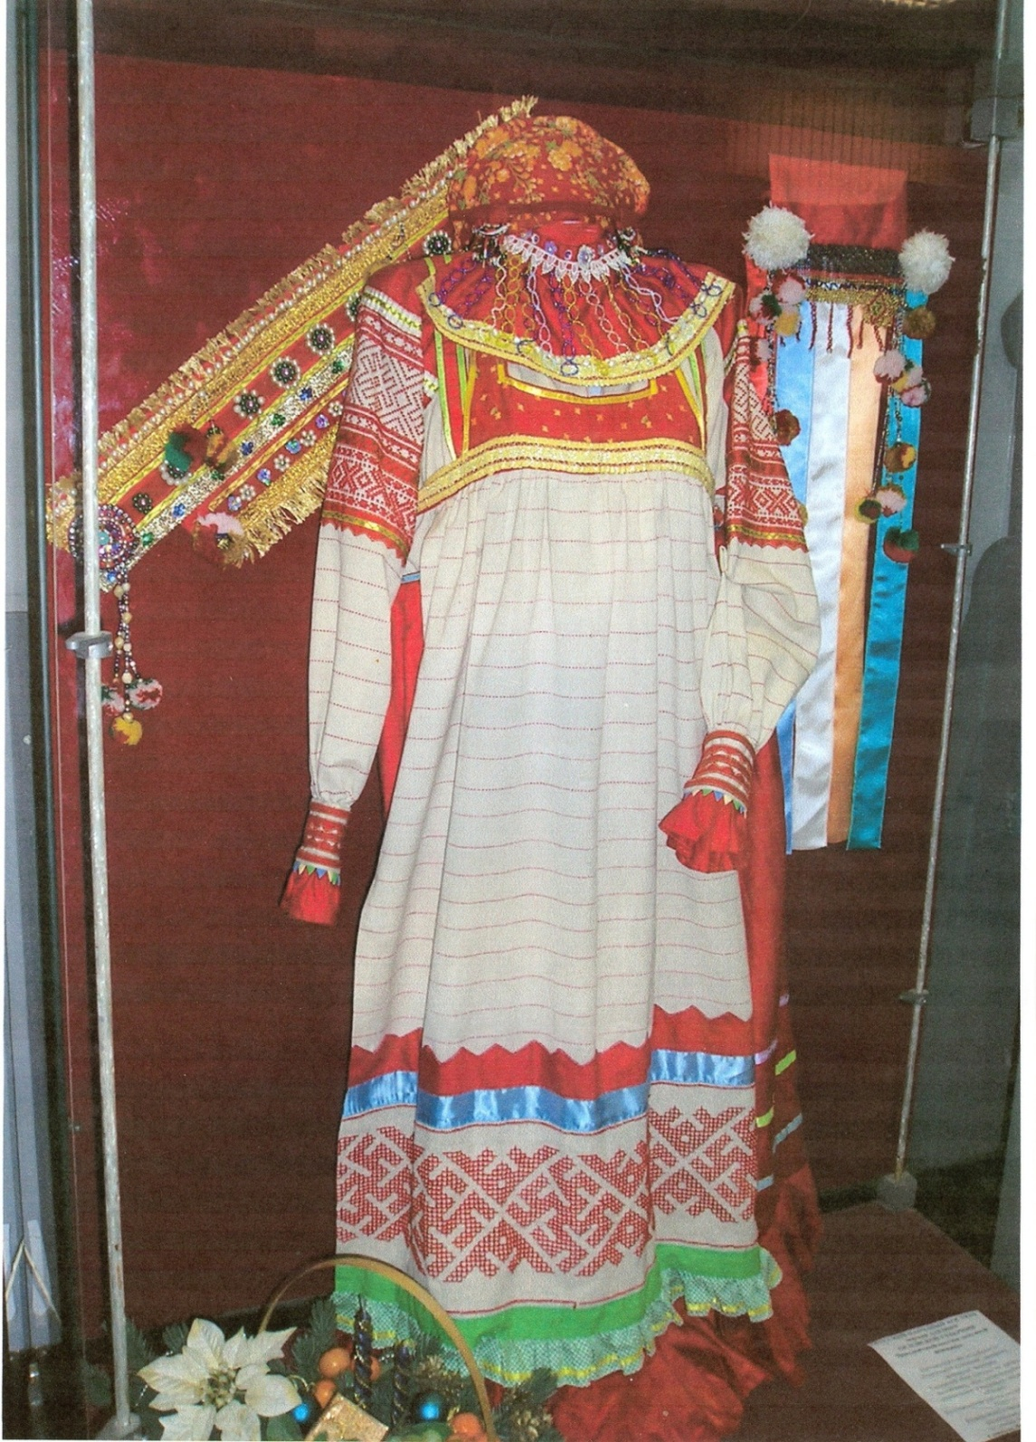

**Изготовленные изделия: Русский народный костюм Орловской губернии**

**5 Экономическое обоснование изготовления коллекции**

**Стоимость сырья, материалов, фурнитуры**

|  |  |  |  |  |
| --- | --- | --- | --- | --- |
| Наименование материалов | Единица измерения | Затраты на единицу изделия | | |
| Норма расхода | Цена, руб. | Сумма, руб. |
| Ткань х/б | м | 2, 0 | 60 | 120 |
| Сатин | м | 2, 0 | 50 | 100 |
| Клеевая ткань | м | 0,50 | 30 | 15 |
| Канва | м | 1,5 | 250 | 375 |
| Нитки мулине | мот | 20 | 8 | 160 |
| Пуговицы | Шт. | 10 | 3,0 | 30 |
| бусы | пак | 10 | 15 | 150 |
| бисер | пак | 10 | 15 | 150 |
| Пайетки | пак | 5 | 15 | 75 |
| Ленты | м | 15 | 6 | 90 |
| ИТОГО: |  |  |  | 1265 |

**Калькуляция статей себестоимости**

|  |  |
| --- | --- |
| Наименование статей затрат | Затраты на единицу, руб. |
| Сырье, материалы и фурнитура | 1265 |
| Реализуемые отходы | - |
| Транспортно-заготовительные расходы | - |
| Заработная плата ППП | 2100 |
| Дополнительная заработная плата | - |
| Отчисления на социальные нужды | - |
| Общецеховые расходы, 1,5 % | 18,98 |
| Общехозяйственные расходы, 1,5 % | 18,98 |
| Прочие производственные расходы,10% | 126,5 |
| Итого себестоимость изделий (костюм, панно) | 3529,46 |

Результаты реализации проекта

В итоге выполнения проекта достигнуто следующее:

* была изучена история традиционной русской народной вышивки, значения символики и цвета;
* освоена технология выполнения вышивки;
* изготовлено методическое пособие;
* изготовлены: панно с и костюм с применением вышивки;
* проведены мастер-классы;
* участие в выставках: «Как рождается сказка» (Областной краеведческий музей), «Сибирская неделя текстиля и моды» (выставочная компания Экспо-Сибирь), областная вставка творческих работ студентов СПО;
* изделия отмечены Дипломами 1 и 2 степени Международной выставки-ярмарки «Экспо-Сибирь», Дипломом 1 степени Совета директоров СПО, Почетной грамотой Областного краеведческого музея;
* создана экспозиция в музее истории колледжа.

Этот проект можно считать средством, с помощью которого в жизни могут произойти значительные перемены. Все мы стремимся к корням своим. И все мы знаем, как развивает рукоделие и глаз и пальцы, углубляет и направляет эмоции, возбуждает фантазию, заставляет работать мысль, расширяет кругозор и формирует нравственные принципы.

**Список использованной литературы**

1. Артемьева, Е. Алешинский наряд [Текст] /Е. Артемьева// Чудесные мгновения. Серия: Традиционный костюм.- 2005.- №5.- С.5-34
2. Вышивка – один из самых древнейших видов декоративного искусства: [Электронный ресурс] http://www.screen.ru.-2007.- 5 марта
3. Ивановская, В.И. Русские орнаменты [Текст] / В.И. Ивановская - М.: Издательство "В.Шевчук".- 2006.- 224 с.
4. История моды: [Электронный ресурс] / http://amnesia.pavelbers.com.- 2008. – 12 марта.
5. Каршинова, Л. Русский народный костюм. Универсальный подход [Текст] / Л. Каршинова – М.: Белые Альвы.- 2005.- 64 с.
6. Наряд русской крестьянки: [Электронный ресурс] http://www.rosdesign.com.- 2008. 20 мая
7. Пушкарева, Н. Л. Венчик золотный, кичка низанная. [Электронный ресурс] /http://afield.org.ua .- 2008. – 30 марта.
8. Русский народный женский костюм: [Электронный ресурс] http://letopisi.ru.- 2007.- 10 октября.
9. Русский традиционный костюм [Текст]: иллюстрированная энциклопедия/ А. Соснина, И. Шангина.- СПб.: Искусство-СПБ.- 2006.-400 с., ил..
10. Рыбаков, Б.А. Язычество древних славян: [Электронный ресурс] / http://historic.ru.- 2008. – 12 февраля
11. Славянские лица: [Электронный ресурс]/ http://www.bolesmir.ru.- 2007.- 20 ноября
12. Славянские рушники: [Электронный ресурс] /http://plamyasvargi.narod.ru.- 2007.- 20 ноября
13. Старинные узоры русской вышивки: [Электронный ресурс] / http://lubimoe-delo.ru.- 2006. – 5 ноября